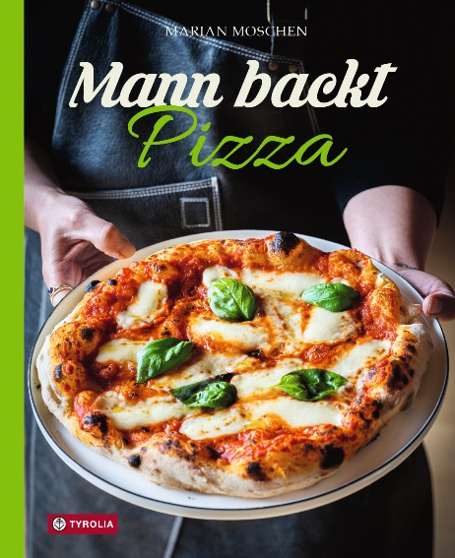

Marian Moschen
Mann backt Pizza
208 Seiten, 147 farb. Abb., 22 x 27,2 cm, gebunden
Tyrolia-Verlag, Innsbruck-Wien 2023
ISBN 978-3-7022-4156-8
€ 29,–

Pizza – italienisches Lebensgefühl für zuhause
Traditionelles und Kreatives für alle passionierten Pizzaesser und Pizzabäcker

Entdecken Sie mit Marian Moschens neuem Backbuch die wunderbare und unglaublich vielfältige Welt der Pizza! Ob extraschneller, glutenfreier oder klassischer Teig, mit Hefe, Poolish, Sauerteig oder Lievito Madre – alle Rezepte sind vielfach erprobt, Schritt für Schritt erklärt und bieten überraschend viel Abwechslung in Geschmack, Konsistenz und Optik.

Nach Lust und Laune lassen sie sich mit den verschiedensten Belag-Ideen kombinieren: von traditionellen Zutaten wie Salami, Zwiebel oder Thunfisch über ausgefallene Kreationen mit Bärlauchpesto, Gorgonzola, Walnüssen und Birnen oder Füllungen mit frischem Salat bis hin zu süßen Ideen mit Nutella, Cheesecake, Zimtvarianten oder Schoko-Bananen-Pizza. Dazu stellt der Autor auch verwandte Varianten wie Focaccia, Pinsa oder Flammkuchen vor.

Jede Menge Inspiration also, um Familie und Freunde bei jeder erdenklichen Gelegenheit zu verwöhnen, denn da findet jeder seine ganz persönliche Lieblings-Pizza. Die verschiedenen Rezepte eignen sich dank der vielen ergänzenden Tipps, Tricks, der einleitenden Warenkunde und der sorgfältigen Anleitungen sowohl für Eilige oder Einsteiger als auch für alle, die von der perfekten Pizza träumen und dem Vorbild des echten italienischen Pizzaiolo nacheifern. Die herrlichen Fotos von Marian Moschen geben dabei schon einmal das hochgesteckte Ziel vor und lassen einem vor Vorfreude das Wasser im Mund zusammenlaufen…

Der Autor:
Marian Moschen startete seinen Blog im Jahr 2012, um mit möglichst vielen Menschen das zu teilen, das ihn Woche für Woche erfüllt und glücklich macht: Brot und Kuchen backen, neue Rezepte ausprobieren, genießen. Schnell wurde aus einer Passion eine Erfolgsgeschichte. Tausende von Menschen besuchen www.mannbackt.de jeden Tag, Marians Bücher haben eine große Fangemeinde gefunden und als Food Fotograf arbeitet der 1983 geborene Österreicher für renommierte Firmen und Magazine.

